职业卫生技术报告信息网上公开记录表
用人单位名称 | 青岛云路先进材料技术股份有限公司
用人单位注册地址 | 青岛即墨蓝村街道鑫源东路7号
联系人 | 李令刚
报告名称及编号 | 《青岛云路先进材料技术股份有限公司新能源领域用高端软磁材料及器件生产线建设项目职业病危害控制效果评价报告》QDPSZ230674
项目组人员 | 孙慧、李云娟
现场调查人员 | 孙慧、李云娟
现场调查时间 | 2025.4.10 | 用人单位陪同人 | 李令刚
采样与测量人员 | 孙慧、李云娟、王帅飞、于钦富
采样与测量时间 | 2025.05.02~2025.05.07 | 用人单位陪同人 | 李令刚
报告出具时间 | 2025.6.30
现场照片（现场调查及现场采样与测量照片，含企业名称或标识的合影照片）
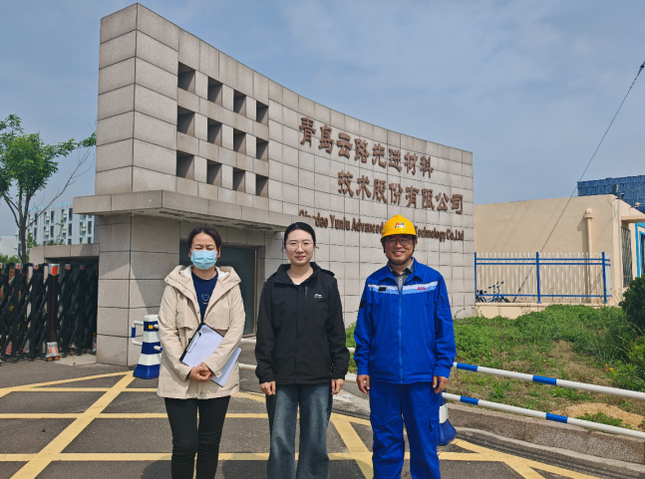
现场调查照片

现场检测照片
企业生产车间工艺涉及技术机密和商业机密，禁止所有拍照或录像行为。

